**Der FI-Schalter**

Früh am Morgen in der Küche: Alten Wasserkocher eingeschaltet, ein klackendes Geräusch von nebenan und alles ist dunkel. Das war die Sicherung. Ein Blick in den Sicherungskasten schafft Gewissheit: Der alte Wasserkocher hat wohl die Sicherung ausgelöst und den gesamten Stromkreis unterbrochen. Ursache ist hier ein Fehlerstrom am Wasserkocher – also den Wasserkocher schnellstmöglich vom Netz trennen.

Was hier passiert ist, kann lebensrettend sein. Das Stromnetz hat einen fehlerhaften Strom selbständig erkannt und hat sich abgeschaltet. Deswegen sind diese Schutzeinrichtungen in Deutschland gesetzlich vorgeschrieben.

Ein Blick in den Sicherungskasten zeigt: Der FI-Schalter hat sich ausgeschaltet. FI-Schalter sind zusätzlich zu den normalen Sicherungen, die vor einem Kurzschluss im Stromkreis schützen, im Haushalt in jedem Sicherungskasten enthalten.

*Abbildung 1: Sicherungskasten mit vier herkömmlichen Sicherungen (grün) und einem FI-Schalter (rot)*

Sebastian Lenk, [CC BY SA 4.0](https://creativecommons.org/licenses/by-sa/4.0/deed.de), Lernaufgabe FI-Schalter

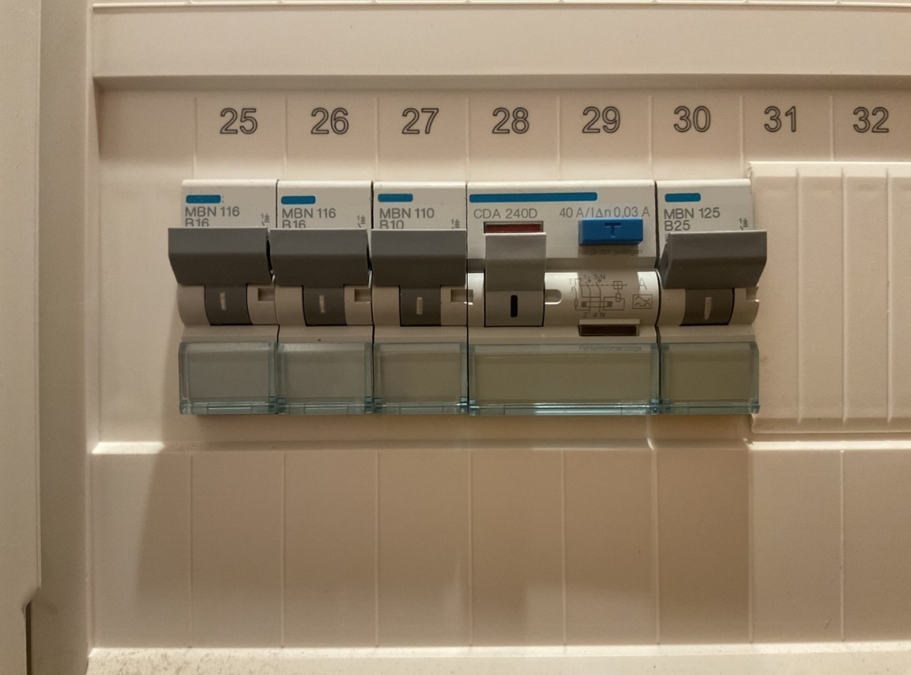

Der FI-Schalter (von „F“ wie Fehler und „I“ wie Stromstärke) erkennt aber schon kleine abfließende Ströme, die nicht den regulären Weg über das Leitungsnetz gehen und Menschen gefährlich werden können. Ein LS-Schalter würde einen solchen „Differenzstrom“ nicht erkennen. Ein FI-Schalter löst sehr schnell aus und begrenzt damit die zeitliche Dauer dieses Fehlerstroms. Er rettet Leben.

**Im folgenden Material lernen Sie die Funktionsweise eines FI-Schalters kennen, bauen ein Funktionsmodell dieses Schalters auf, nehmen mithilfe digitaler Sensoren Messwerte auf und vergleichen dieses Modell mit der Realität.**

**Gehen Sie dabei folgendermaßen vor:**

1. Erarbeiten Sie sich mit Material 1 und 2 die Funktion eines FI-Schalters.
2. Üben Sie mit dem Material 3 die Funktionsweise.
3. Bauen Sie die Schaltung auf (Material 4).
4. Nehmen Sie mit dem Modell Messwerte auf und vergleichen Sie diese mit den Vorgaben für reale FI-Schalter (Material 5).



1. Bewerten Sie das Modell.

**Material 1: Information - Die Funktion eines FI-Schalters**

Ein FI-Schalter vergleicht den Strom, der über den L-Leiter (Leiter zum Gerät) zu einem Verbraucher fließt mit dem Strom, der über den N-Leiter (Leiter vom Gerät zurück) wieder zurückfließt.

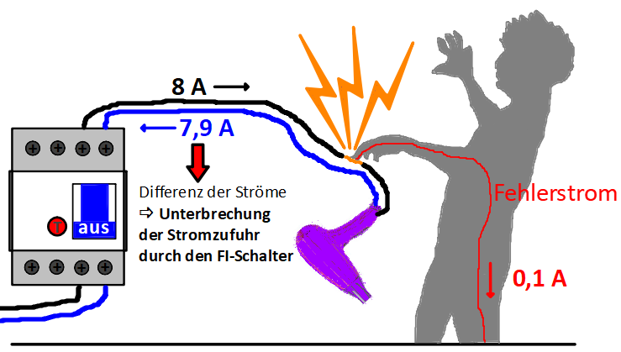

Berührt nun ein Mensch aufgrund eines Defektes eine Leitung (Abbildung 2), fließt ein Fehlerstrom durch den Körper zurück und nicht vollständig über den N-Leiter. Der elektrische Widerstand eines Körpers ist recht groß, wodurch der Fehlerstrom zwar recht klein, aber trotzdem sehr gefährlich ist. Der FI-Schalter erkennt diese kleine Differenz zwischen den Strömen und schaltet innerhalb kürzester Zeit ab.

*Abbildung 1: Funktionsweise eines FI-Schalters*

Sebastian Lenk, [CC BY SA 4.0](https://creativecommons.org/licenses/by-sa/4.0/deed.de), Lernaufgabe FI-Schalter

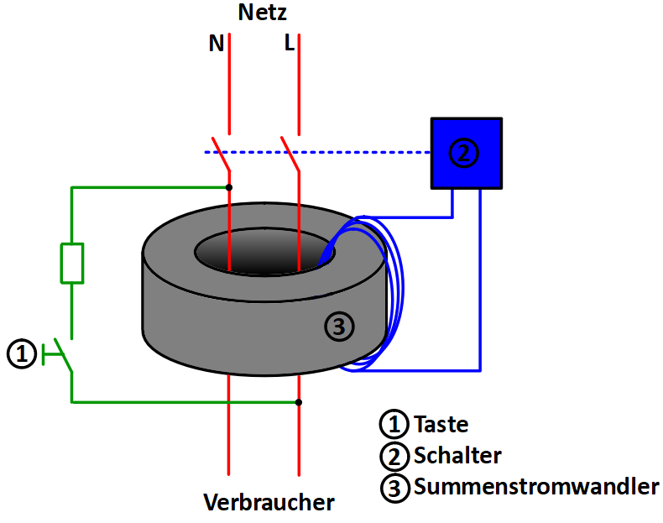

Die Erkennung eines Fehlerstroms erfolgt über einen Summenstromwandler (③) (Abbildung 3). Die gegenläufigen Ströme erzeugen im L- und N-Leiter im ringförmigen Eisenkern zwei Magnetfelder. Diese Magnetfelder sind entgegengesetzt gerichtet und heben sich daher auf.

Fließt ein Fehlerstrom, so heben sich diese beiden Magnetfelder nicht mehr auf - im Eisenkern herrscht ein Magnetfeld. Dieses Magnetfeld induziert in einer Spule eine Spannung und der Schalter (②) unterbricht den gesamten Stromkreis. Über eine Taste (①) kann man diese Situation simulieren und prüfen, ob der FI-Schalter noch funktioniert.

*Abbildung 3: Bestandteile eines FI-Schalters*

Sebastian Lenk, [CC BY SA 4.0](https://creativecommons.org/licenses/by-sa/4.0/deed.de), Lernaufgabe FI-Schalter

**Material 2: Information – Gefahren des elektrischen Stroms**

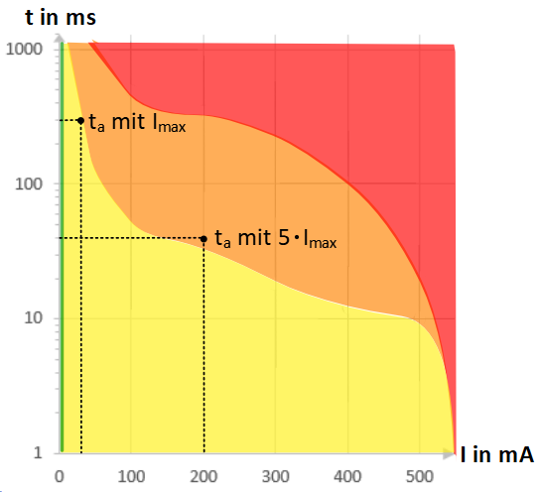

Wie gefährlich Fehlerströme für den Menschen sein können zeigt die nebenstehende Abbildung 4. Hier ist neben der Stromstärke auch die Dauer des Stromflusses entscheidend. Ströme bis 0,5 mA sind nicht wahrnehmbar (grün) – darüber hinaus schon (gelb). Im orangenen Bereich verkrampfen die Muskeln und man kann nicht mehr loslassen. Im roten Bereich kann es zu Herzstillstand oder Kammerflimmern kommen. Auch abzulesen ist der maximale Fehlerstrom $I_{max}$, bei dem eine Abschaltung erfolgen muss. Die gesetzlich vorgegebenen maximalen Abschaltzeiten $t_{a}$ bei verschiedenen Vielfachen des Fehlerstroms sind ebenfalls zu entnehmen.

*Abbildung 4: Wirkung des elektrischen Stroms auf den menschlichen Körper*

Sebastian Lenk, [CC BY SA 4.0](https://creativecommons.org/licenses/by-sa/4.0/deed.de), Lernaufgabe FI-Schalter

**Material 3: Übung - Die Funktion eines FI-Schalters**

**Sortieren Sie die Kärtchen in die richtige Reihenfolge.**

**5**

**1**

**2**

**4**

**8**

**3**

**7**

**6**

**Lösung:**

**Material 4: Experimentelle Realisierung**

*Abbildung 5: Summenstromwandler*

Sebastian Lenk, [CC BY SA 4.0](https://creativecommons.org/licenses/by-sa/4.0/deed.de), Lernaufgabe FI-Schalter

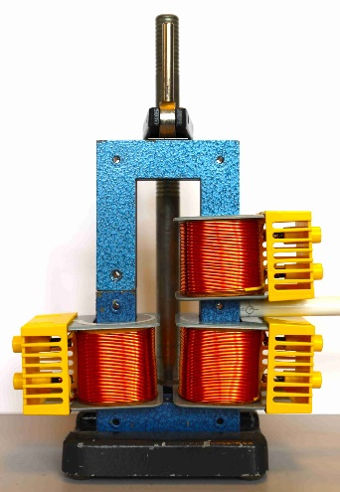

**Magnetfeld-sensor**

**③** Der Summenstromwandler (Erkennung des Fehlerstroms) wird über zwei U-Kerne realisiert. Auf der rechten Seite befinden sich zwei Spulen (N = 400). Durch die eine fließt der Strom zum Verbraucher und durch die andere wieder zurück. Richtig verbunden sollte im Normalbetrieb das resultierende Magnetfeld null sein. Mit einem Magnetfeldsensor lässt sich das messen.

Auf der linken Seite befindet sich noch eine Spule (N = 400). Bei B ≠ 0 wird hier eine Spannung induziert. Diese Spule ist mit dem Schalter (Magnetschalter **②**) verbunden.

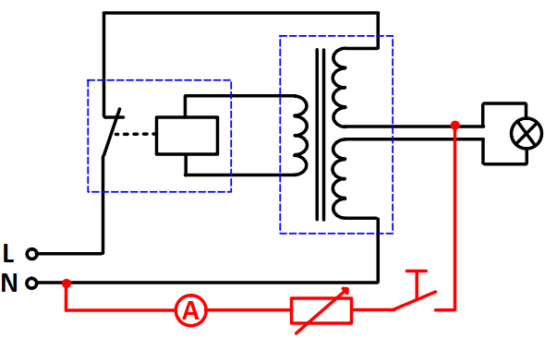

*Abbildung 7: Schaltplan FI-Schalter*

Sebastian Lenk, [CC BY SA 4.0](https://creativecommons.org/licenses/by-sa/4.0/deed.de), Lernaufgabe FI-Schalter

*Abbildung 6: Schalter (Magnetschalter)*

Sebastian Lenk, [CC BY SA 4.0](https://creativecommons.org/licenses/by-sa/4.0/deed.de), Lernaufgabe FI-Schalter

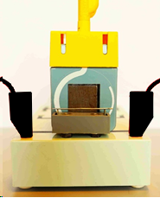

**②** Als Schalter (Magnet-schalter) dienen in dem Modellversuch eine Nadel, die lose auf einer Halterung liegt und eine Spule (N = 400) mit einem Eisenkern. Durch die Nadel fließt der Strom des L-Leiters. Wenn durch die Spule ein elektrischer Strom fließt, so wird die Nadel angezogen und der gesamte Stromkreis unterbrochen.

**Die Schaltung wird mit 12 V Wechselspannung betrieben.**

**①** Die Taste überbrückt die Spule auf dem L-Leiter und löst den FI-Schalter aus. In Reihe mit der Taste (Taster) befinden sich ein digitaler Stromstärkesensor und ein regelbarer Widerstand (oder verschiedene Widerstände zum Tauschen, z.B. 10 Ω, 25 Ω). Durch verändern des Widerstands kann über den digitalen Stromstärkesensor ermittelt werden, innerhalb welcher Zeit (Abschaltzeit $t_{a}$ ) und bei welcher Stärke des Fehlerstroms $I_{∆n}$  der FI-Schalter auslöst.

*Falls kein digitaler Stromstärkesensor vorhanden ist, kann mit einem digitalen Spannungssensor (z.B. über der Fehlerstromspule) die Abschaltzeit ebenfalls gemessen werden. Es empfiehlt sich die Verwendung eines Triggers.*

Fehlende Größen errechnet man aus der Beziehung: $U=R∙I$

**Material 5: Auswertung**

**Nehmen Sie Messwerte am Modell auf und stellen Sie diese mit den Vorgaben für reale FI-Schalter (aus Abbildung 4 zu entnehmen) gegenüber.**

|  |  |  |
| --- | --- | --- |
|  | realer FI-Schalter | Modell |
| magnetische Feldstärke B am Summenstromwandler ohne Fehlerstrom |  |  |
| kleinster Fehlerstrom $I_{max}$ der zur Abschaltung führt |  |  |
| magnetische Feldstärke B am Summenstromwandler bei kleinstem Fehlerstrom $I_{max}$ |  |  |
| Abschaltzeit $t_{a}$ bei $I_{max}$ |  |  |
| Abschaltzeit $t_{a}$ bei $5∙I_{max}$ |  |  |

**Vergleichen Sie Aufbau, Funktion und Messwerte des realen FI-Schalters mit dem Modell.**

**Bewerten Sie das Modell des FI-Schalters.**

**Einordnung in den Rahmenlehrplan**

**(Rahmenlehrplan für die gymnasiale Oberstufe Berlin Brandenburg 2021, gültig ab Schuljahr 2023/24 in die Qualifikationsphase)**

|  |
| --- |
| **Q2 3.2.3 Elektromagnetische Induktion** |
| * Möglichkeiten der Erzeugung von Induktionsspannungen |

|  |  |
| --- | --- |
|  | Die Lernenden… |
| S2 | erläutern Gültigkeitsbereiche von Modellen und Theorien und beschreiben deren Aussage- und Vorhersagemöglichkeiten. |
| S3 | wählen aus bekannten Modellen bzw. Theorien geeignete aus, um sie zur Lösung physikalischer Probleme zu nutzen. |
| S4 | bauen Versuchsanordnungen auch unter Verwendung von digitalen Messwerterfassungssystemen nach Anleitungen auf, führen Experimente durch und protokollieren ihre Beobachtungen. |
| E4 | modellieren Phänomene physikalisch, auch mithilfe mathematischer Darstellungen und digitaler Werkzeuge, wobei sie theoretische Überlegungen und experimentelle Erkenntnisse aufeinander beziehen. |
| E7 | berücksichtigen Messunsicherheiten und analysieren die Konsequenzen für die Interpretation des Ergebnisses. |
| K8 | nutzen ihr Wissen über aus physikalischer Sicht gültige Argumentationsketten zur Beurteilung vorgegebener und zur Entwicklung eigener innerfachlicher Argumentationen. |
| B5 | reflektieren Bewertungen von Technologien und Sicherheitsmaßnahmen oder Risikoeinschätzungen hinsichtlich der Güte des durchgeführten Bewertungsprozesses. |

**Hinweise für die Lehrkraft**

zu Material 3: Lösung: 7à8à5à1à4à6à2à3

zu Material 4: - An der Spule am Magnetschalter sollte bei richtigem Anschluss der Spulen am Summenstromwandler keine (oder nur eine sehr geringe) Spannung induziert werden. Das kann man mit einem Multimeter einfach nachmessen.

- Statt des Komponentenhalters mit Nadel oder Büroklammer am Schaltschloss kann man auch andere Ideen realisieren: Drähte, Alufolie, Stecker etc. Wichtig ist, dass die Spule mit Eisenkern bei Fehlerstrom den Stromkreis unterbricht. Das Magnetfeld ist recht schwach und es werden daher nur sehr leichte Gegenstände angezogen.

|  |  |  |
| --- | --- | --- |
| Bildtitel | Bildquelle | Seite |
| Sicherungskasten mit vier herkömmlichen Sicherungen (grün) und einem FI-Schalter (rot) | Sebastian Lenk, [CC BY SA 4.0](https://creativecommons.org/licenses/by-sa/4.0/deed.de), Lernaufgabe FI-Schalter | 1 |
| Funktionsweise eines FI-Schalters | Sebastian Lenk, [CC BY SA 4.0](https://creativecommons.org/licenses/by-sa/4.0/deed.de), Lernaufgabe FI-Schalter | 2 |
| Bestandteile eines FI-Schalters | Sebastian Lenk, [CC BY SA 4.0](https://creativecommons.org/licenses/by-sa/4.0/deed.de), Lernaufgabe FI-Schalter | 2 |
| Wirkung des elektrischen Stroms auf den menschlichen Körper | Sebastian Lenk, [CC BY SA 4.0](https://creativecommons.org/licenses/by-sa/4.0/deed.de), Lernaufgabe FI-Schalter | 2 |
| Summenstromwandler | Sebastian Lenk, [CC BY SA 4.0](https://creativecommons.org/licenses/by-sa/4.0/deed.de), Lernaufgabe FI-Schalter | 4 |
| Schalter (Magnetschalter) | Sebastian Lenk, [CC BY SA 4.0](https://creativecommons.org/licenses/by-sa/4.0/deed.de), Lernaufgabe FI-Schalter | 4 |
| Schaltplan | Sebastian Lenk, [CC BY SA 4.0](https://creativecommons.org/licenses/by-sa/4.0/deed.de), Lernaufgabe FI-Schalter | 4 |

**Bildnachweis**